Der Zellzyklus
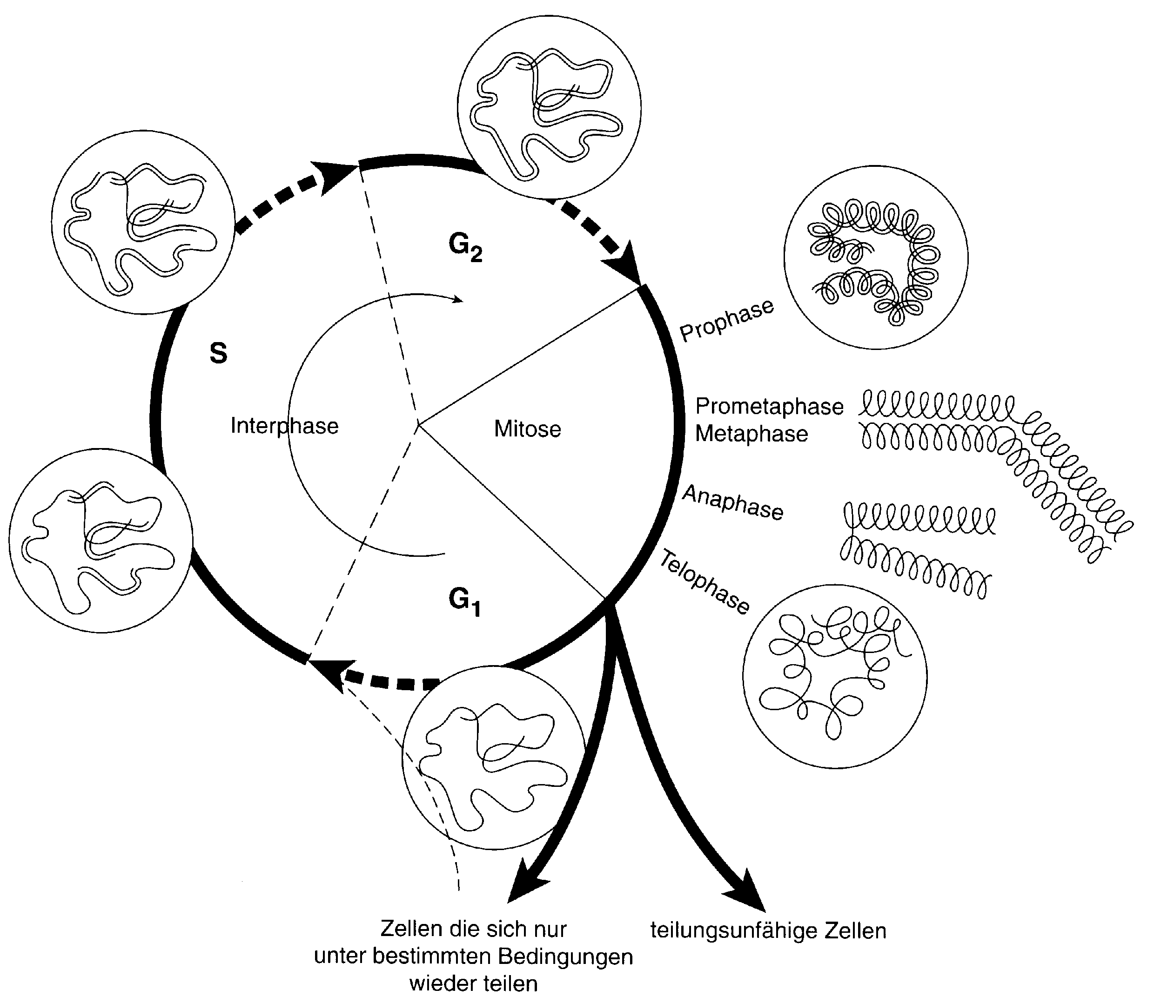

Entwicklungszyklus einer teilungsfähigen Zelle. Das Schema stellt die relativen Zeiteinheiten dar. Durchschnittlich dauert der gesamte Zyklus ca. 20 Stunden. Die Interphase wird in drei Unterphasen eingeteilt: G₁ (von engl. gap = Lücke), S (für Synthese), G₂.

Mitosezyklus in verschiedenen Lebewesen (oben), Dauer der Mitosestadien in Min. (unten)

Art Interphase (min) Mitose (min)
Frucht- oder Taufliege, Ei 3 6
Haushuhn, Zellkultur 700 23
Hausmaus, Zellkultur 1.300 40
Hamster, Zellkultur 640 24
Bohne (Vicia faba) Wurzelmeristem 1.000 120
Ratte, Hornhautzellen 14.000 70

Art Temperatur (°C) Prophase Metaphase Anaphase Telophase
Zwiebel (Wurzelspitze) 20 71 6.5 2.4 3.8
Erbse (Wurzelspitze) 20 78 14.4 4.2 13.2
Seeigel (Embryo) 12 19 17 12 18
Heuschrecke (Neuroblasten) 38 102 13 9 57
Frosch (Gewebekultur) 20-24 32 20-29 6-11 6-11
Huhn (Gewebekultur) 39 30-60 2-10 3-7 2-10
Mensch (Gewebekultur, Milz) 38 21 13 5 4

